OSNOVNA ŠKOLA IVANA PERKOVCA
Šenkovec, Zagrebačka 30

Š k o l s k a k u h i n j a

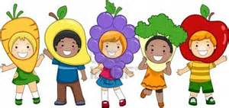

J E L O V N I K

PRODUŽENI BORAVAK

05.02.2024. – 09.02.2024.

RUČAK UŽINA
PONEDJELJAK:
Pileći ujušak s povrćem, polubijeli kruh, voće Napolitanke, mlijeko

UTORAK:
Sekeli gulaš sa žgancima, punozrnati kruh, salata Sendvič, čaj s medom i
limunom

SRIJEDA:
Tjestenina, umak bolonjez, polubijeli kruh, cikla Suho voće, sok od jabuke

ČETVRTAK:
Svinjsko pečenje, restani krumpir, zelje salata Knedle s marelicama i kukuruzni/polubijeli kruh preljevom od krušnih mrvica

PETAK:
Juha, zapečena tjestenina s sirom, Domaći kolač, čaj s medom kukuruzni/polubijeli kruh, voće i limunom

D o b a r t e k !

